闽北职业技术学院修缮改造采购货物
和服务项目邀请招标文件

招标编号： MBZYCG2017-36
项目名称：艺术系陶艺操作台制作工程

招标机构：闽北职业技术学院后勤处

时 间：2017年12月8日

第一部分 投标邀请
闽北职业技术学院艺术系陶艺操作台制作工程，经学院批准，现就此项目邀请： 南平市延平区帆顺装饰材料经营部、延平区兴丰物资经营部、延平区日昌晶广告经营部、南平市立元建筑设备工程有限公司 四家单位参与投标。
，
1、项目名称：艺术系陶艺操作台制作工程
2、项目编号：MBZYCG2017-36
3、项目内容及控制价 金额单位：元
序号 | 物资名称 | 规格型号 | 单位 | 数量 | 单价 | 金 额 | 备注
1 | 陶艺制作台制作 | 台面规格：2000（长）*1000（宽）*850（高）MM；台面材质榆木，厚度不少于50MM,桌脚铁艺黑色喷漆，铁管规格50×50MM。  凳子规格：凳面400*190MM；两边厚50MM，中间厚30MM，凳腿是40*30MM，高度是420MM | 套 | 2 | 7590 | 15180 | 每套含一张操作台，十把凳子，含税含运费包安装且搬至闽职院13#楼六楼
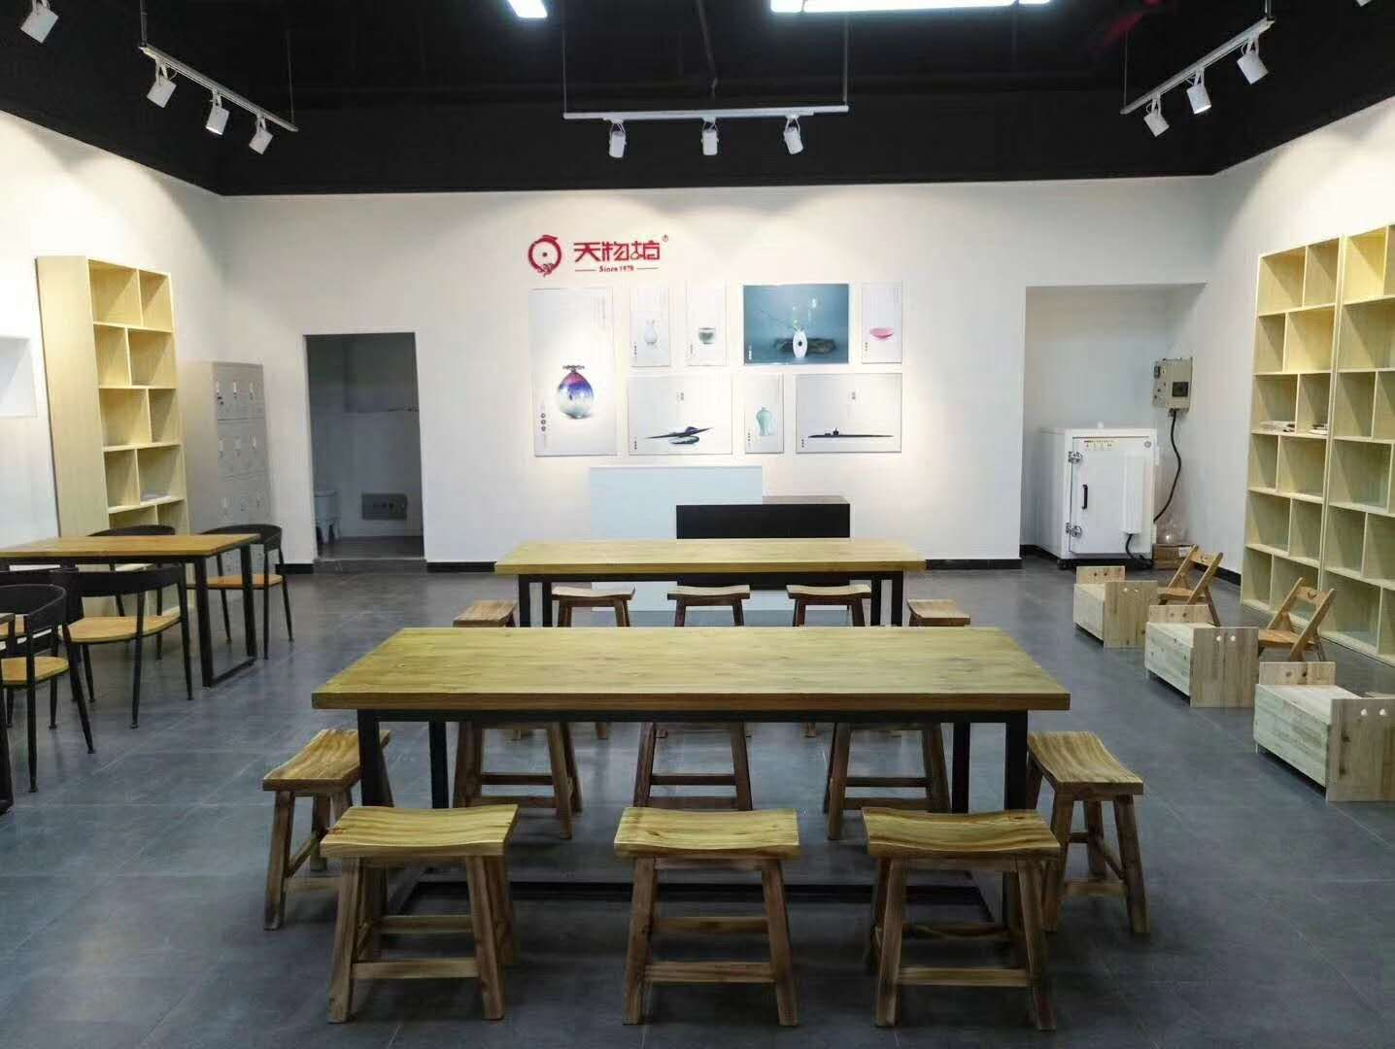参考图片 |  |  |  | 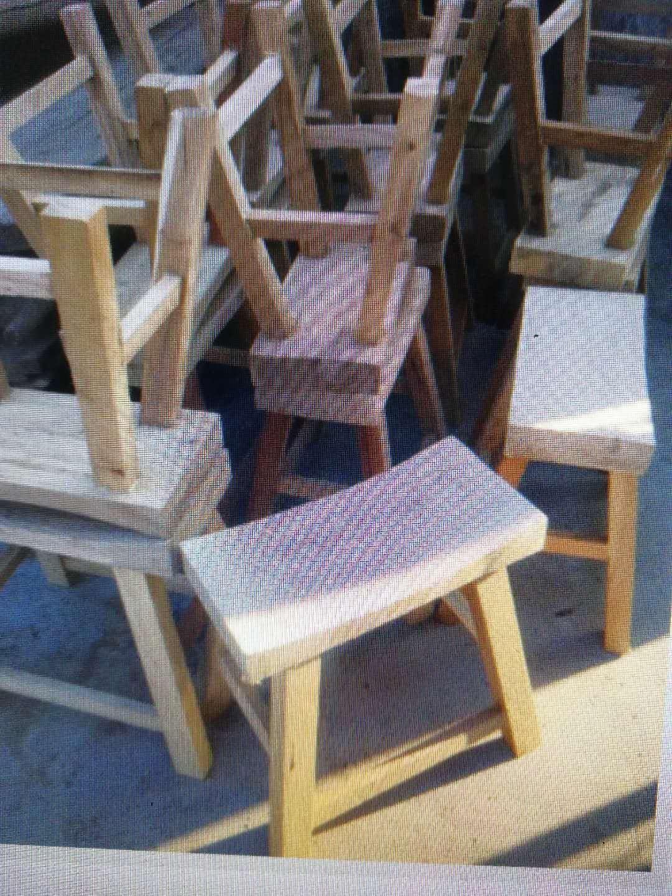
金额合计 |  | 合计人民币：壹万伍仟壹佰捌拾元整（¥：15180元）

说明：控制价含本招标项目标的物的运输、安装费、人工费、税金等费用。
4、评标方法：符合资质总价优惠（即按总价人民币壹万叁仟陆佰陆拾贰元整（¥：13662.00元））随机抽取中标人办法中标法。
5、交货时间及地点
详见采购文件“第三部分 采购项目质量、规格及要求”。
6、投标人资格要求及审查办法：
6.1符合《中华人民共和国政府采购法》第二十二条规定条件。通过资格审核被邀请的合格投标人；
6.2本采购项目采购人对投标人的资格审查采用的方式:资格后审。
7、投标截止时间：2017年12月13日（北京时间）上午10：00时之前将投标文件提交到闽北职业技术学院后勤管理处207办公室。逾期收到的或不符合规定的投标文件将被拒绝。
8、开标时间：2017年12月13日（北京时间）上午10：00时。
9、开标地点：闽北职业技术学院行政楼五楼会议室。
10、投标人对招标文件如有疑问，必须在投标截止时间2日前，将问题以书面的形式提交到闽北职业技术学院后勤管理处，口头提交质疑澄清的问题不予接受。招标文件的修改、补充或澄清招标文件的修改将通过学院后勤处网站发布的形式，通知所有潜在的投标人，并对其具有约束力。
11、以上如有变更，将会通过学院后勤处网站通知，请投标人关注。
12、项目联系人：黄老师（电话：0599-6133033）
13、招标联系人：王老师（电话：0599-6133016）

闽北职业技术学院
2017年12月8日

第二部份 投标人须知

一、投标文件的编写与递交
1、投标文件应由下列部分组成：
（1）封面（原件）；
（2）投标函（原件）；
（3）报价一览表（原件）；
（4）法定代表人授权书（原件）；
（5）营业执照、法人身份证（复印件）；
（6）被授权人身份证（复印件）；
（7）质量保证和售后服务承诺函（原件）；
（8）投标人提交的其他资料。
以上资料全部须加盖企业单位公章，并按照上述顺序装订密封好。
注：如法定代表人亲自参与投标可不出具法人授权委托书，但须提供法人身份证复印件；若为授权代表参加的，则需有法人授权委托书，且须附法定代表人、授权代表身份证复印件以证明其身份。
2、投标文件格式见第四部分
3、采购文件的实质性要求包括以下内容：
（1）投标文件递交时须密封并在密封处加盖公章。
（2）投标文件须由企业法定代表人或其授权代表签字并加盖公章；
（3）投标有效期应满足招标文件要求；
（4）投标报价须一次报出不得更改的价格；
（5）投标文件不得涂改，有改动时，修改处应由授权代表签字或加盖公章；
（6）一个投标人只能提交一个投标文件；投标人对一个合同包只能提供一个报价；
（7）投标文件的组成必须符合招标文件的要求；
（8） 投标文件不得提供虚假或失实资料，所提供的技术指标与售后服务承诺须满足采购文件的要求。
（9）投标文件一份，密封包装并注明日期和投标项目和投标公司，不密封的标书视为废标。
（10）投标人必须提供投标标的物的品牌、型号及规格。
4、采购文件的修改、补充或澄清
招标文件的修改、补充或澄清将以网站发布的形式，通知所有潜在的投标人，并对其具有约束力。
二、投标文件的评审
1、开标时，由投标人监督代表和授权代表检查投标文件的密封情况，对符合密封要求的投标文件按照提交投标文件时间的先后顺序（或者逆顺序）当场逐一拆封，由开标会主持人宣唱并记录各投标人的投标，唱标内容为“报价一览表”内容。
2、本次邀请招标采用随机抽取中标法，即在全部满足招标文件实质性要求前提下，按递交投标文件顺序，在规定的开标地点当众从抽球箱中随机抽取每个投标人号码球,并登记代表该投标人的号码；评标委员会根据评审结果，评定进入公开随机抽取中标人的投标人名单，并由招标人当场公布。招标人根据进入公开随机抽取中标人的投标人名单按顺序逐个取出投标人对应号码球当众公布并投入抽球箱中。招标人公开随机抽取其中三个号码，第一个号码对应的投标人为第三中标候选人，第二个号码对应的投标人为第二中标候选人，第三个号码对应的投标人为第一中标候选人。如投标人不足三家或者对招标文件作实质响应的投标人不足三家的，则作流标处理择期再次招标。
3、中标候选供应商公示期
公示期为三天。
4、中标通知
公示期结束后，招标人将向中标供应商发出中标通知书。
5、属下列情形之一的，应按无效投标处理：
（1）不具备采购文件中规定的资格条件的；
（2）不符合法律法规和采购文件中规定的实质性要求的；
（3）投标人的投标报价不等于人民币壹万叁仟陆佰陆拾贰元整（¥：13662.00元）的。
6、属下列情形之一的，应予以废标：
（1）出现影响采购公正的违法、违规行为的；
（2）投标人的投标均超过了采购预算，采购人不能支付的；
（3） 因重大变故，采购任务取消的。
三、投标履约保证金：
1、此次投标需现场缴纳投标履约保证金为人民币:捌佰元整 （¥：800.00元）。若中标，投标保证金将转作为合同押金，合同期为一年，合同期满工程无质量问题，押金不计利息一次性退还；若未中标，投标保证金当场退还；若中标后弃标，将没收投标保证金。若中标方违约，招标方将没收其履约保证金。
2、中标方未能按时足额交货、或交货不合格从而影响招标方正常使用的，中标方应向招标方偿付延期交货违约金（除招标方的具体使用部门同意延期交货外）。延期交货违约金计算方法为：每迟交1天，偿付迟交货物金额的 5 ‰ 。
3、中标方延期交货时间超二十个日历天（除招标方的具体使用部门同意延期交货外）时，招标方有权终止合同，并有权没收履约保证金。
四、合同签订
1、中标方应按确认中标后的五日内到闽北职业技术学院签订合同。中标方未按规定的时间、地点签订合同，视为放弃中标，招标人有权没收履约保证金。
2、招标文件、中标方的投标文件及其澄清文件等，均为签订合同的依据。
五、验收
由招标方具体使用部门组织相关部门验收。

第三部分 采购项目质量、规格及技术投标要求

一、招标货物一览表
金额单位：元
序号 | 物资名称 | 规格型号 | 单位 | 数量 | 单价 | 金 额 | 备注
1 | 陶艺制作台制作 | 台面规格：2000（长）*1000（宽）*850（高）MM；台面材质榆木，厚度不少于50MM,桌脚铁艺黑色喷漆，铁管规格50×50MM。  凳子规格：凳面400*190MM；两边厚50MM，中间厚30MM，凳腿是40*30MM，高度是420MM | 套 | 2 | 7590 | 15180 | 每套含一张操作台，十把凳子，含税含运费包安装且搬至闽职院13#楼六楼
参考图片
金额合计 |  | 合计人民币：壹万伍仟壹佰捌拾元整（¥：15180元）

二、交货时间及地点
2017年12月24日前按照采购人要送达闽北职业技术学院内指定位置按要求安装完毕。
三、售后服务要求
1、按国家、行业的相关标准及供应商的承诺执行。
2、中标人应保证向采购单位供应的商品为质量为合格产品。质量出现问题，中标人负责（三包），费用由中标人负责。
四、货款结算
经验收合格后，采购人按照中标价据实结算货款，采购人自收到中标方开具的发票后30天内付清货款。支付方式为银行转帐。

第四部分 投标文件（格式）

格式1：封面

投 标 文 件

招标编号： MBZYCG2017-36
项目名称：艺术系陶艺操作台制作工程

投标方（印章）：
投标方法定代表人：
投标日期： 年 月 日

格式2：

投 标 函

致：闽北职业技术学院
我方接受贵方的“XXX”项目（招标编号： ）采购的招标，愿意参加该项目采购活动，并就有关事项声明如下：
1、我方具备贵方采购文件中规定的投标资格条件。
2、我方已详细阅读并完全理解贵方采购文件。
3、我方自愿遵守贵方采购文件规定要求以及国家相关法律法规。
4、投标文件自递交之日起有效期为60个工作日。

与本投标有关的一切正式往来通讯请寄：
地址： 邮编：
电话： 传真：
电子邮箱：

投标方（印章）：
全权代表：
日期： 年 月 日
格式3：
报价一览表
采购项目： 金额单位（人民币）：元
序号 | 物资名称 | 规格型号 | 单位 | 数量 | 单价 | 金 额 | 备注
1 | 陶艺制作台制作 | 台面规格：2000（长）*1000（宽）*850（高）MM；台面材质榆木，厚度不少于50MM,桌脚铁艺黑色喷漆，铁管规格50×50MM。  凳子规格：凳面400*190MM；两边厚50MM，中间厚30MM，凳腿是40*30MM，高度是420MM | 套 | 2 |  |  | 每套含一张操作台，十把凳子，含税含运费包安装且搬至闽职院13#楼六楼
参考图片
金额合计 |  | 合计人民币： 整（¥：13662元）

1．．以上价格含运输、安装费、人工费、税金等费用，中标方出具完税发票，买方不需支付任何其它费用。
报价单位（公章）： 投标人代表（签字）:

格式4：

法定代表人授权书
闽北职业技术学院：
投标单位全称 法定代表人 姓名 授权 投标人代表姓名 为投标人代表，代表本公司参加贵单位组织的 项目（招标编号 ）招标活动，全权代表本公司处理投标过程的一切事宜，包括但不限于：投标、参与开标、谈判、签约等。投标人代表在投标过程中所签署的一切文件和处理与之有关的一切事务，本公司均予以认可并对此承担责任。投标人代表无转委权。特此授权。
本授权书自出具之日起生效。

投标人代表： 性别： 身份证号：
单位： 部门： 职务：
详细通讯地址： 邮政编码： 电话：

附：被授权人身份证件

授权方
投标人（全称并加盖公章）：
法定代表人签字：
日 期：

接受授权方
投标人代表签字：
日 期：

注：如法定代表人亲自参与投标，可不出具此授权委托书（但需附法人身份证复印件）。若为授权代表参加的，则需有本授权委托书，且须附法定代表人、授权代表身份证复印件以证明其身份。

格式5：

质量保证和售后服务承诺函

闽北职业技术学院：
我 公司承诺，我们提供的投标产品的质量和售后服务承诺完全优于（或等于）采购文件的要求。如发现我公司承诺不实，我们同意贵单位按《中华人民共和国政府采购法》第七十七条的规定对我们进行处罚。

投标方：（全称并加盖公章 ）

投标人代表签字：

日 期： 年 月 日

格式6：
投标人提交的其他资料

投标人认为应该提交的其他材料（招标文件中要求提供的其他材料，如：中标通知书、采购合同等复印件，投标人认为需要提供的其他材料，规格幅面均为A4幅面纸张），可在此附件中提交。

投标人代表签字：

